**Ingeniería del Software III – Actualidad Informática**

**Cátedra:** Ingeniería del Software III – Actualidad Informática

**Equipo de Cátedra**:

**Titular:** Dr. Mgter. Lic. Horacio Daniel Kuna

**Adjunto:** Lic. Sergio Daniel Caballero.

**JTP:** Lic. Martín Rey.

**Ayudante 1º:** Esp. Ing. Alice R. Rambo.

**Ayudante 2º:** Lic. Facundo Yatchesen.

**Integrante:**

Sawczuk Nicolás Teodoro.

**Tema:**

Versionado

Posicionando en la carpeta del Proyecto a iniciando el repositorio

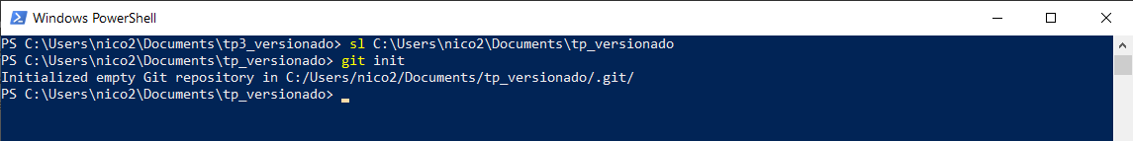

Consultando el estado del proyecto

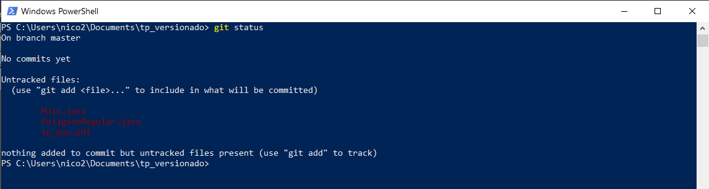

Agregando los archivos a versionar

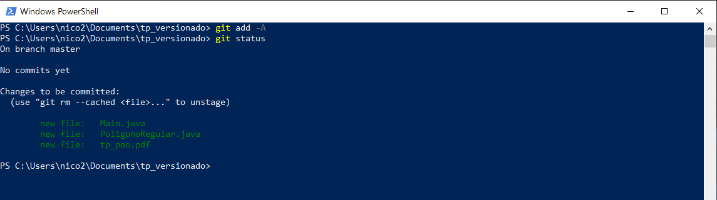

Realizamos el commit inicial

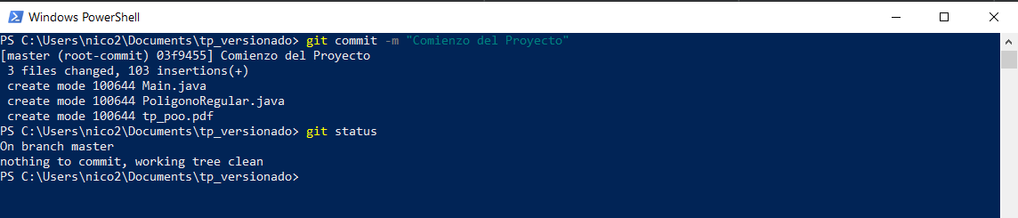

Consultando luego de modificar un archivo

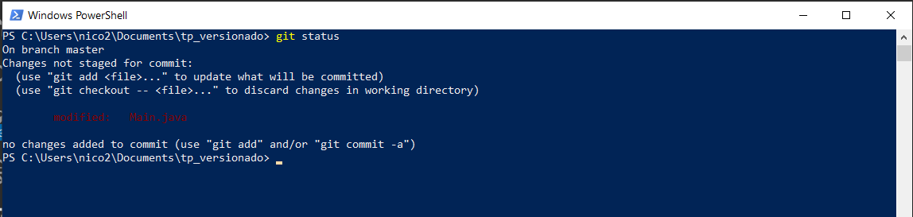

Agregando el archivo y el commit de la nueva modificación

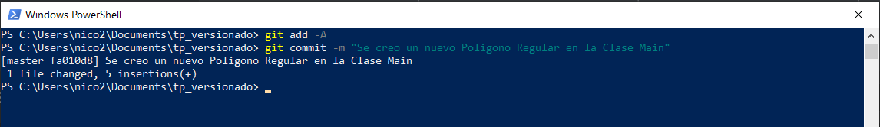

Revisando los commit realizados

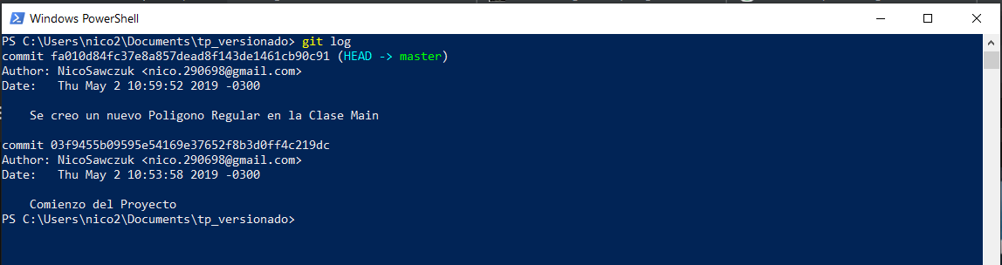

Vinculando el repositorio local en el remoto

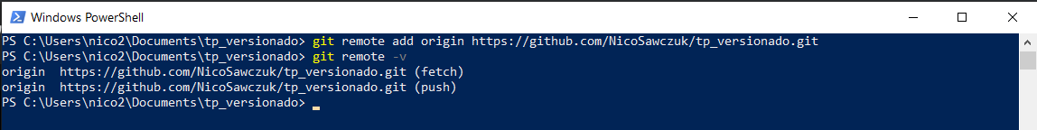

Sincronizando los repositorios

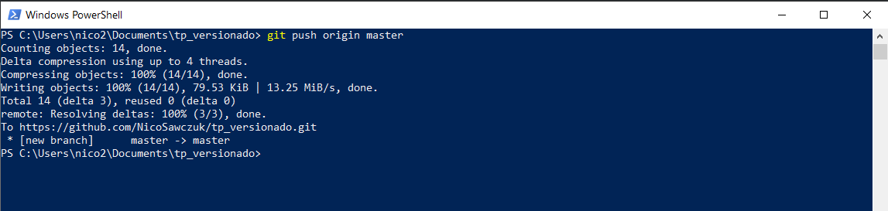

Sincronizando también la rama de prueba

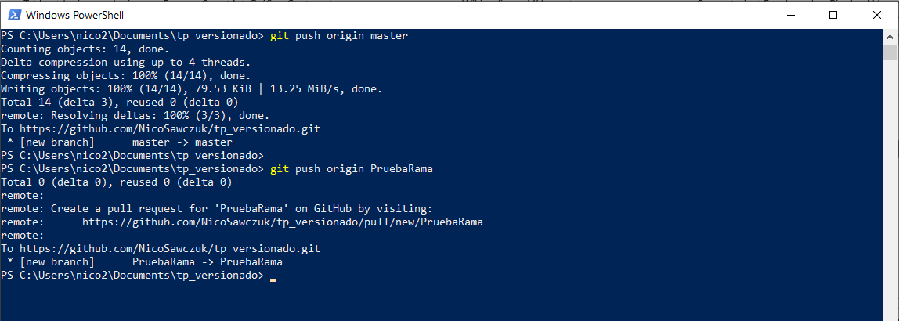

**URL del repositorio remoto**

<https://github.com/NicoSawczuk/tp_versionado.git>